[**جدول ضرب ابتکاری**](http://iranisalam10.blogsky.com/1389/12/28/post-10/)

جدول ضرب ابتکاری

بیشتر کسانی که جدول ضرب را یاد میگیرند معمولاً تا رقم پنج را حفظ میکنند از رقم شش به بالا را با مکث یا فکر کردن جواب میدهند روش جدول ضرب ابتکاری روشی ساده است که از رقم شش به بالا را می توانید راحت جواب بدهید  
  
یک روش زیبا و جالب برای یادگیری جدول ضرب برای شما توضیح میدهم ناگفته نماند که مطلب وجدول ضرب ابتکاری برای اولین بار است که در اینترنت نوشته می شود  
  
روش :

طبق عکس داده شده دو دست را جلو خود گرفته بصورتی که کف دستتان را ببینید و از سمت چپ شماره 1الی 9 به رنگ مشکی و از سمت راست شماره 1 الی 9 به رنگ قرمز شماره گذاری میکنیم

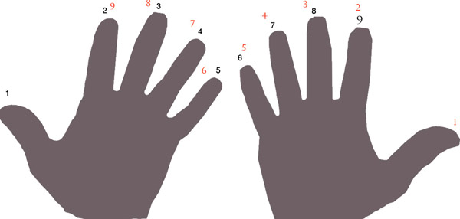

حال برای مثال می خواهیم عدد 8×7 را محاسبه و ضرب کنیم  
  
  56 = 8 × 7  
  
  
  
  
خوب انگشتان دو دست را که با اعداد مشکی و قرمز نشانه گذاری کرده بودیم را اینگونه به هم می چسبانیم طبق عکس زیر  
  
  
 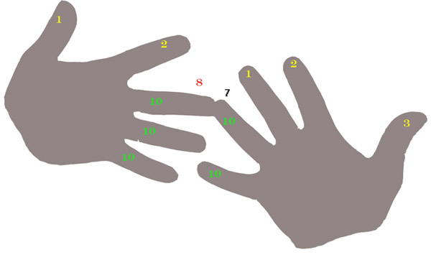

حال انگشت شماره 7 مشکی با شماره 8 قرمز که به هم چسبانده شد را با انگشتان پایین تر از آنها را دهگان محاسبه میکنیم که جمع آنها شد 50 بعد انگشتهای بالای دو دست را ضربدر هم میکنید یعنی دو انگشت دست چپ ضربدر سه انگشت سمت راست که میشود شش بسیار ساده

56 = 6 + 50

خیلی ساده تعریف کردم فقط نگید یاد نگرفتم که ....